# Bestrijding Aziatische Hoornaar

## Soort herkennen

Hoornaars zijn bijna dubbel zo groot als een wesp of honingbij.

Een trucje: de hoornaar is van de kop tot de angel groter dan een muntstuk van 1 euro.

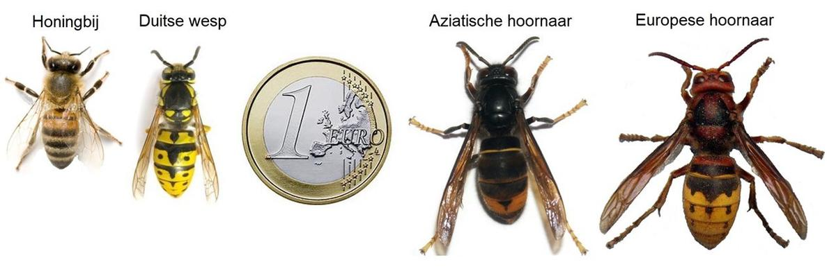

|  | **Aziatische hoornaar** | **Europese hoornaar** |
| --- | --- | --- |
| Koningin | 3.5 cm | 4 cm |
| Werkster | 2.5 cm - 3 cm | 3 cm - 3.5 cm |
| Dar (mannetje) | 2.5 cm - 3 cm | 3 cm - 3.5 cm |

In België vind je twee soorten hoornaars: de **Aziatische hoornaar** en de **Europese hoornaar**.

De Aziatische hoornaar is zwart met gele pootjes Let op! De kleur varieert soms. Een Aziatische hoornaar verbleekt bijvoorbeeld als hij langer vliegt. En de pootjes van de Europese hoornaar zijn soms geel in plaats van roodbruin. Denk eraan dat variatie mogelijk is.

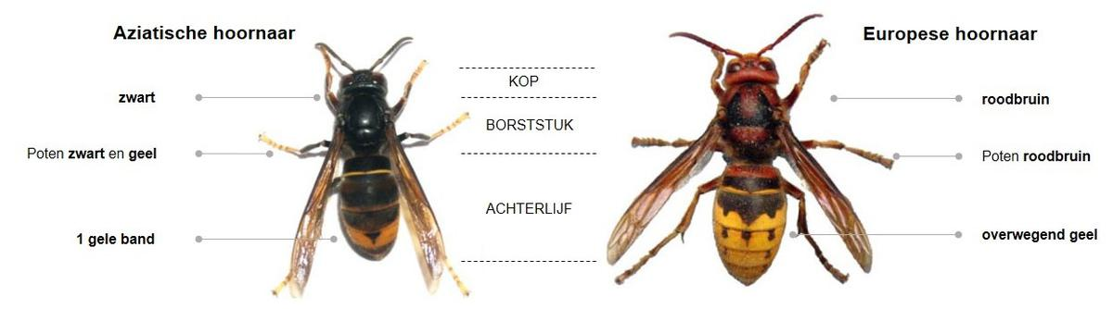

## Nesten herkennen

Het nest van een Aziatische hoornaar is **lichtbruin** en gemaakt van **dode houtvezels**.

De hoornaar nestelt het liefst in stedelijk gebied waar veel voedsel te vinden is. Ze bouwt haar nest **dicht bij de mens**: in tuinen, parken en stadsranden. In een gebied met veel landbouw vind je minder Aziatische hoornaars.

### Er zijn twee types:

1. **In de lente: een klein primair nest**

* Dit nest is altijd bolvormig.
* De vliegopening zit onderaan.
* Je vindt ze vaak in de buurt van water.
* Het hangt beschut tegen regen en wind. Bv: in een schuur, veranda, ..
* Het hangt meestal aan een plafond of een balk.
* Eerst is het nest niet groter dan een tennisbal.

1. **Vanaf de zomer: een groot secundair nest**

* Meestal maken de Aziatische hoornaars hun zomernest in een boomtop. Je vindt deze nesten moeilijker. Je ziet ze pas goed als de bladeren van de bomen vallen.
* Zomernesten zijn bol- tot peervormig.
* De vliegopening is altijd aan de zijkant.
* Een zomernest is gemiddeld 50 cm breed en 70 cm hoog.
* Tijdens de zomer en de herfst is het nest actief. Je ziet hoornaars van en naar het nest vliegen.
* Soms lopen de hoornaars op de buitenkant van het nest. Dan zie je zwarte stipjes op het lichtbruine nest.

## Bestrijding per seizoen

### maart – april / mei

De koningin begint met het uitbouwen van een nest en zoekt naar suiker

* Actie:
  + Optioneel: opsporen via wiekpotmethode (= pot met lokstof met klein gat in het deksel waaruit een lont steekt) deze methode is nuttig voor wie gericht op zoek wil gaan naar nesten. Deze actie kan aanhoudend worden uitgevoerd tot november.

**Info over de werkwijze van de wiekpotmethode kan je vinden op de website van het Vlaams Bijeninstituut of via deze QR-code:**

* + plaatsen van selectieve lok-vallen
    - niet te hoog plaatsen (max. 1,2) zodat ze goed te zien zijn
    - plaatsen in de halfschaduw
    - vulling lokstof (alcohol zorgt er voor dat er geen bijen op af komen)
      * kleikorrels (tegen verdrinken andere ongewervelden)
      * 1/3 suiker
      * 1/3 witte wijn
      * 1/3 bier
    - Dagelijkse tot 2 maal dagelijks controle van de val
    - Indien er een Aziatische hoornaar in de val zit dient deze 24uur in de diepvries te worden gestoken. Daarna kan de val geleegd worden en opnieuw worden klaargemaakt om op te hangen. **Let op!** Zitten er ook nog andere insecten in de val? Steek deze dan eerst een 2-tal minuten in de frigo, haal de val er terug uit en verwijder de Aziatische hoornaar uit de val, steek deze dan individueel in de diepvries en zet de val terug op zijn plek zodat de andere insecten terug kunnen opwarmen en de val kunnen verlaten.
    - Indien je een nest hebt gelokaliseerd of een individu hebt waargenomen maak je hier een melding van via website van vespa-watch en neem je contact op met de brandweer om het nest te laten verwijderen.

### mei – juni

Primair nest wordt gebouwd (struiken / schuren / …) dat de koningin niet meer verlaat, nood aan eiwitten

* Actie:
  + verdeling van nesten door de brandweer (dit is gratis) een melding kan gemaakt worden via: <https://kempen.hulpverleningszone.be/pagina/aanvraag-wespenverdelging>

### juli-augustus

Verhuis en bouw naar secundair nest (boomtoppen / nokken / …) ook hier verlaat de koningin het nest niet meer

* Actie:
  + verdeling van nesten door de brandweer (dit is gratis) een melding kan gemaakt worden via: <https://kempen.hulpverleningszone.be/pagina/aanvraag-wespenverdelging>

### oktober – november

Nieuwe koninginnen gaan op zoek naar overwintering = grond / schors / houtstapels / …

* Actie
  + plaatsen van selectieve lok-vallen
    - niet te hoog plaatsen (ma. 1,2) zodat ze goed te zien zijn
    - plaatsen in de halfschaduw
    - vulling lokstof (alcohol zorgt er voor dat er geen bijen op af komen)
      * kleikorrels (tegen verdrinken andere ongewervelden)
      * 1/3 suiker
      * 1/3 witte wijn
      * 1/3 bier
    - Dagelijkse controle van de val
    - Indien er een Aziatische hoornaar in de val zit dient deze 24uur in de diepvries te worden gestoken. Daarna kan de val geleegd worden en opnieuw worden klaargemaakt om op te hangen. **Let op!** Zitten er ook nog andere insecten in de val? Steek deze dan eerst een 2-tal minuten in de frigo, haal de val er terug uit en verwijder de Aziatische hoornaar uit de val, steek deze dan individueel in de diepvries en zet de val terug op zijn plek zodat de andere insecten terug kunnen opwarmen en de val kunnen verlaten.

### december - februari

Oorspronkelijke nest sterft uit en de nieuwe koninginnen overwinteren. Een bestaand nest wordt volledig verlaten en het jaar nadien niet herbruikt.

## Val registreren:

De link is het gemakkelijkste te vinden via de website van MijnTuinlab: <https://mijntuinlab.be/projects/34/>

* Op de website kan u kiezen voor **“Doe mee”** of **“Doe mee zonder Mijn Tuinlab account”.**
* Vervolgens volgt u de gevraagde registratie stappen.
* Eenmaal allen ingevuld kan er worden ingelogd op het hoornaar-dashboard: <https://projects.sadl.kuleuven.be/mijntuinlab/hoornaar/dashboard.html>
* Log in met de gegevens die je ingaf tijdens je registratie
* Dan verschijnt er een groene knop **“voeg nieuwe val toe”**
* Geef je val een naam en kies uit de foto’s over welke val het gaat.
* Duidt aan welke lokstof er in je val staat.
* Zoom in op de kaart en klik op de locatie waar je de val geplaatst hebt.
* Duidt **“ja”** aan bij de kenbaarheid, deze gegevens worden enkel door ons als gemeente opgevolgd.
* Als laatste klik je op de groene knop **“stuur de gegevens door”**

Bedankt voor je medewerking en veel succes!